1#: CP6 Cluster bomb (Worlist: SQL injection, auth bypass), nmap, chave publica ssh (conexões entre servidor e cliente). Estará presente de um jeito diferente.
(Requisições do burp/hydra).
Sem as senha correta, não veremos a flag. Igual ao cp4.
2#:
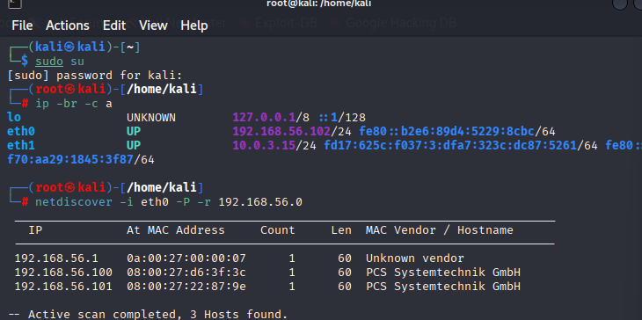
#: ip -br -c a
#: nmap -sV 192.168.56.101
3#: url vuneravel
4#:
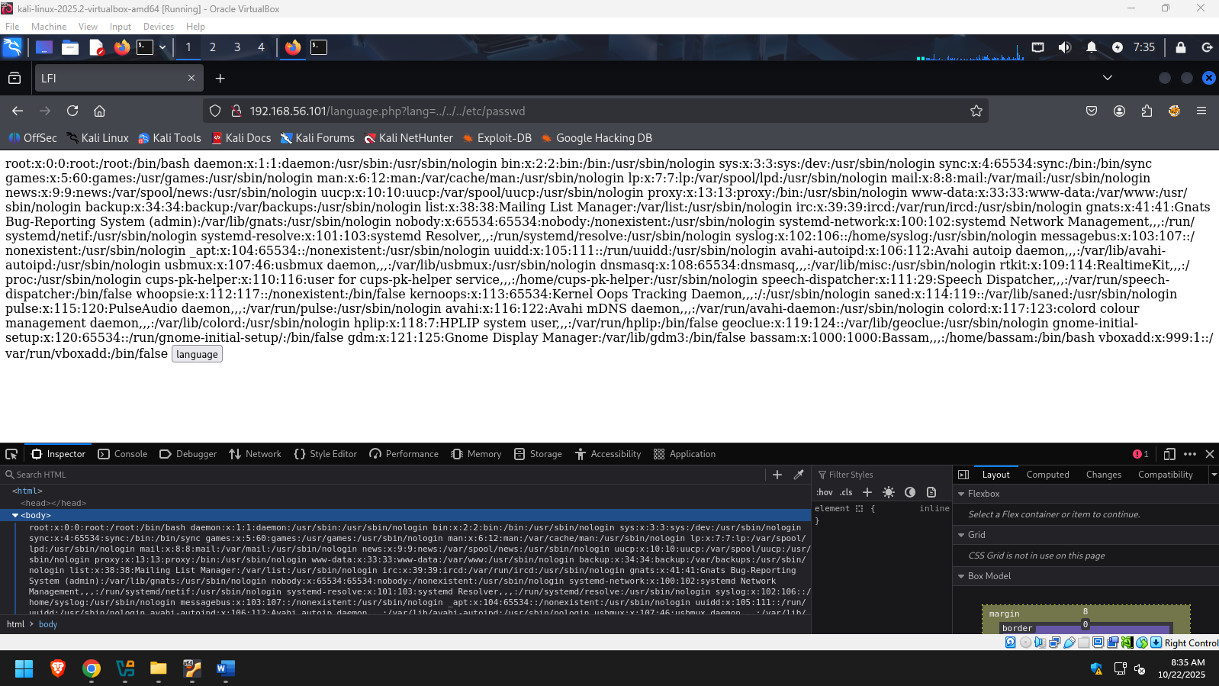
#: LFI (Lemos um arquivo local do servidor) (use quantas “../” quanto for nescessario, eventualmente dará certo)
4#:
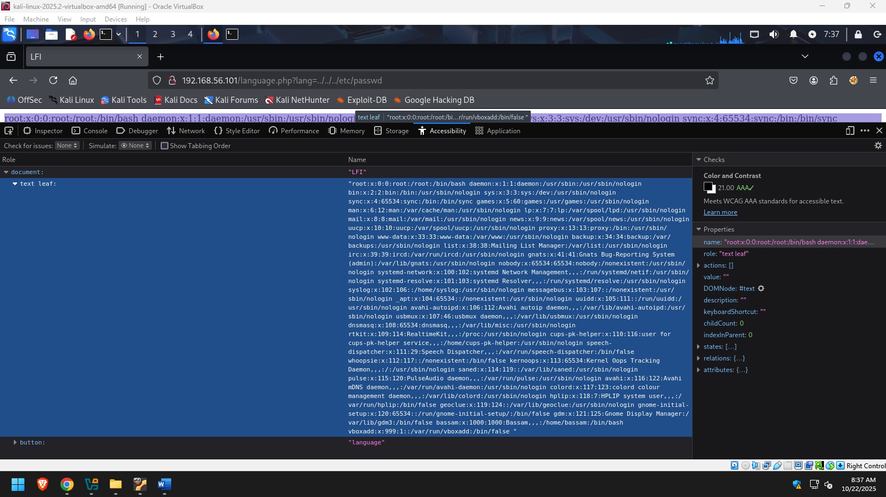
#: View page source
5#: arquivo remoto
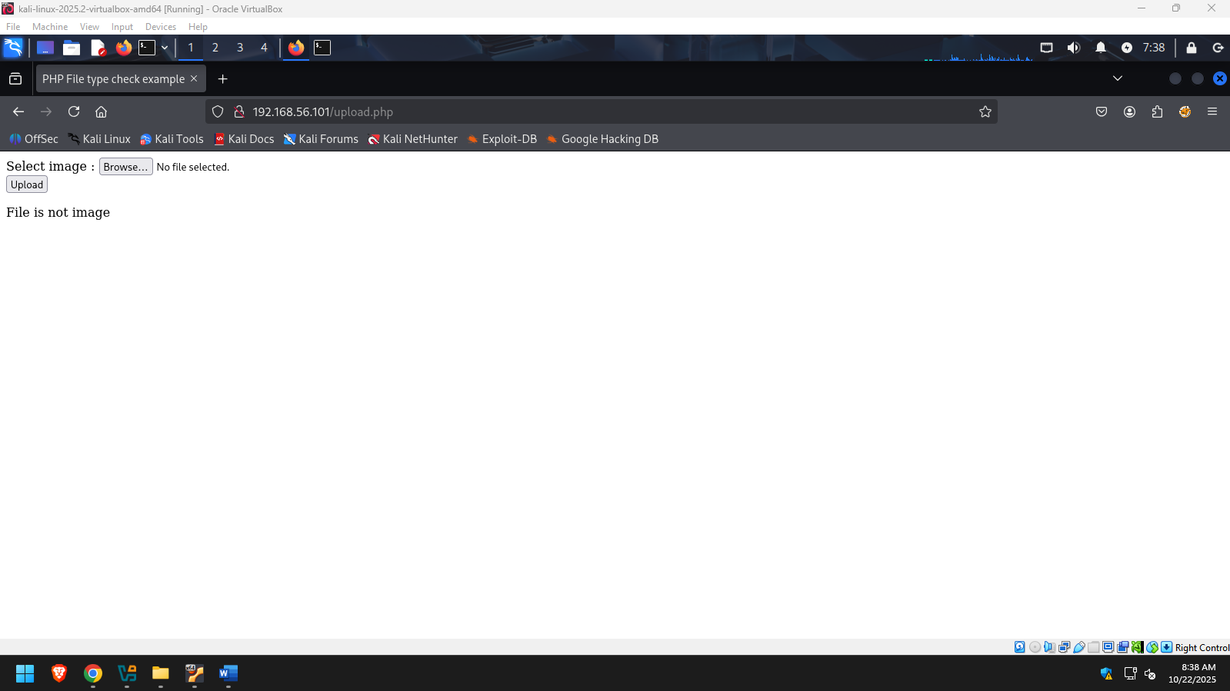
#: Iremos executar um arquivo enviador por aqui através da falha anterior.
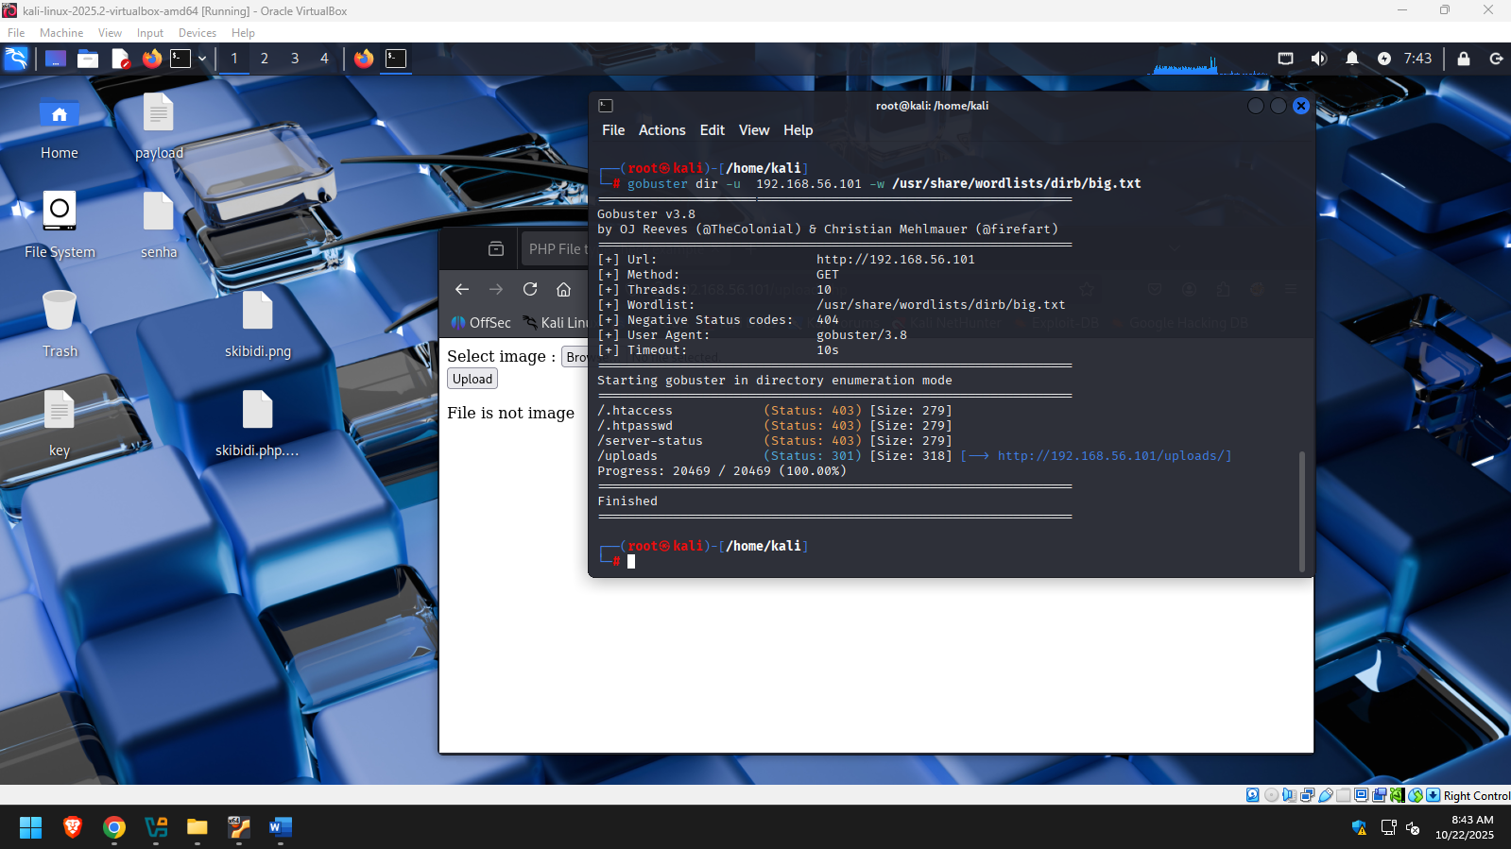
#: gobuster dir – u 192.168.56.101 -w /usr/share/worlists/dirb/big.txt
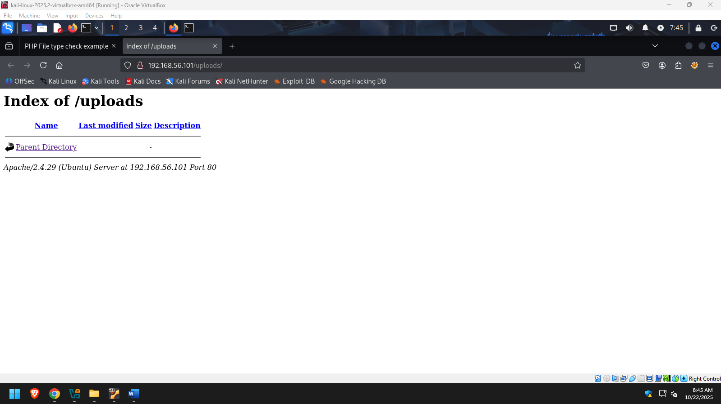
#: toda a instalação cria pastas dentro de um computador, o gobuster nos mostra esses caminhos.
“/var/www/html/” é o caminho
#:
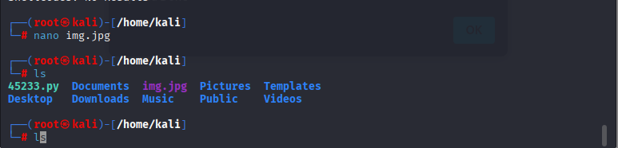
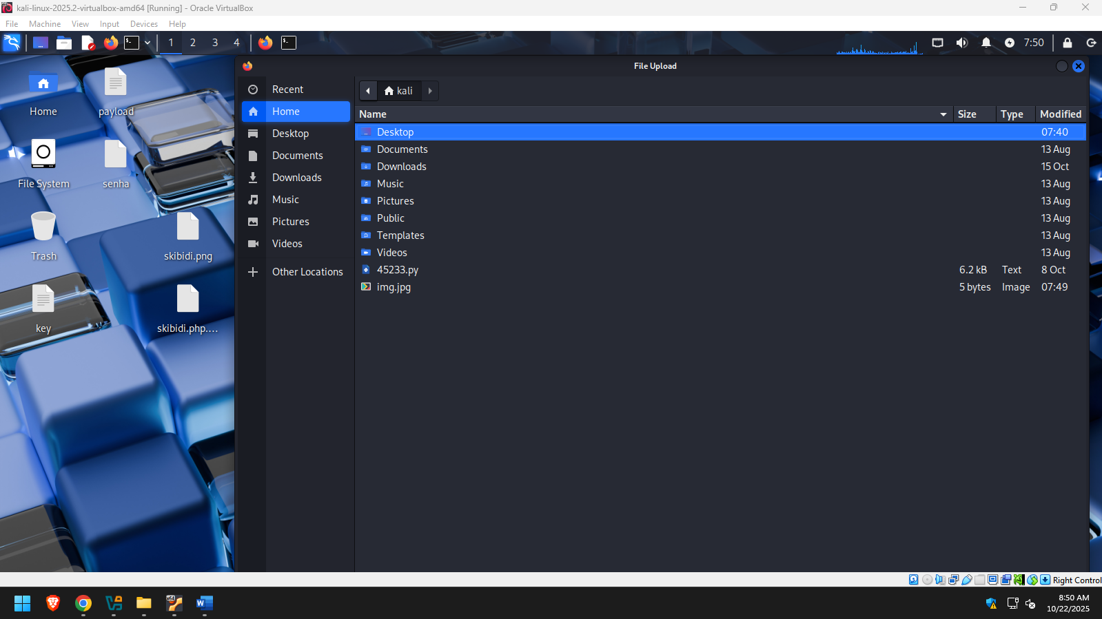
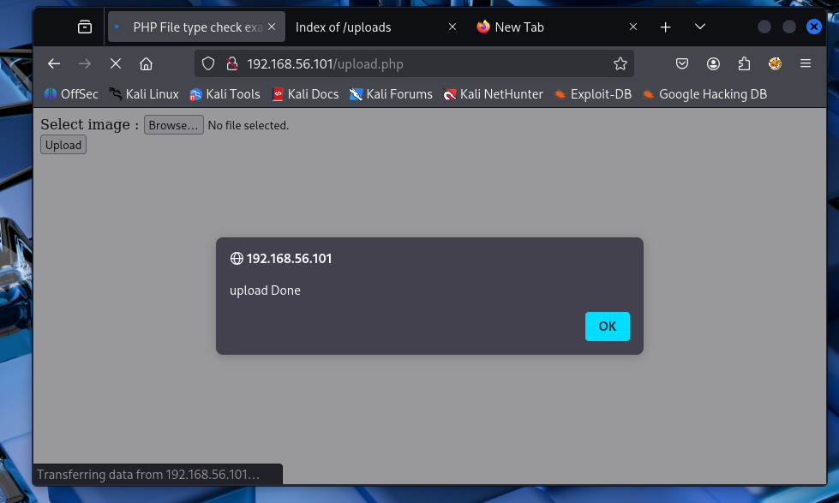
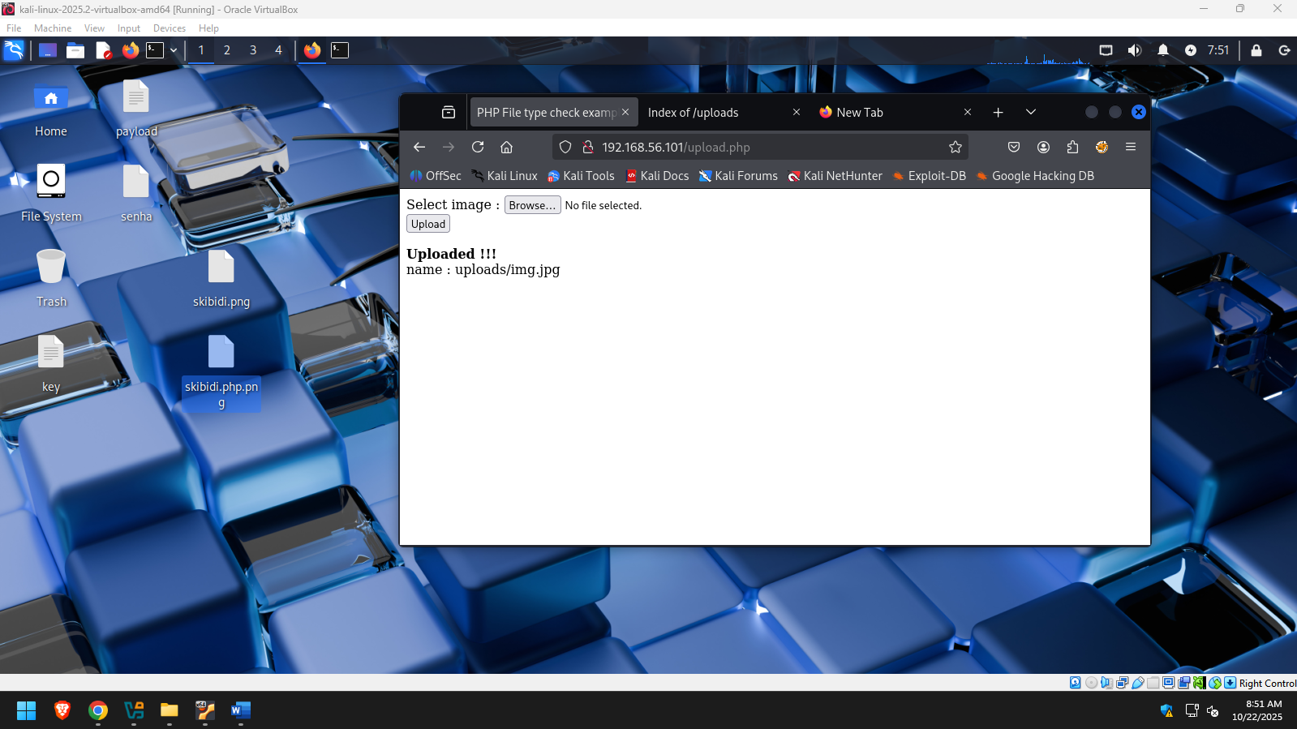
#: Só é possível executar um vírus na url vuneravel, é um problema de permissões.
Existem dois tipos de ataque: lado do cliente e lado do servidor.
Portswagger mostra como resolver essa falha. É nescessario instanciar classes para cada método, afim de isolar.
Essa falha normalmente se encontra na seleção de linguagem.
6#: Webshell
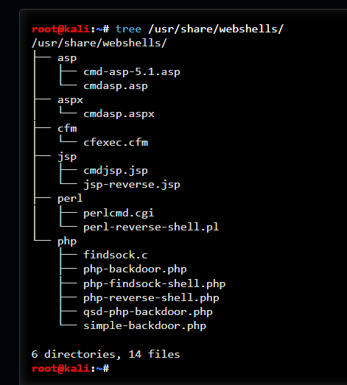
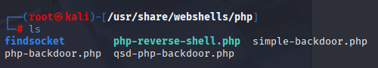
#: /usr/share/webshells/php
#?: Veja países que não estão na MLAT.
#: C2 “Comando e controle”, toda vez que desliga o computador, a conexão é perdida, mas toda vez que é ligado a conexão volta.
#:
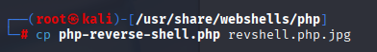
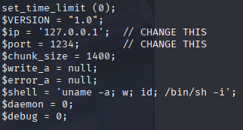
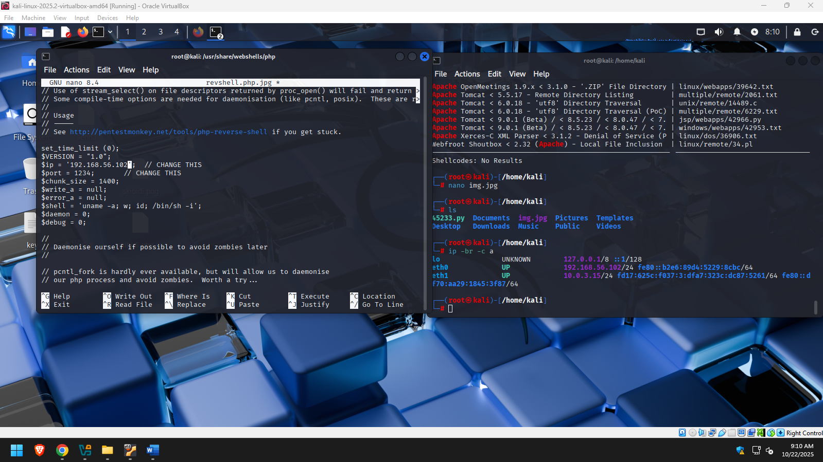
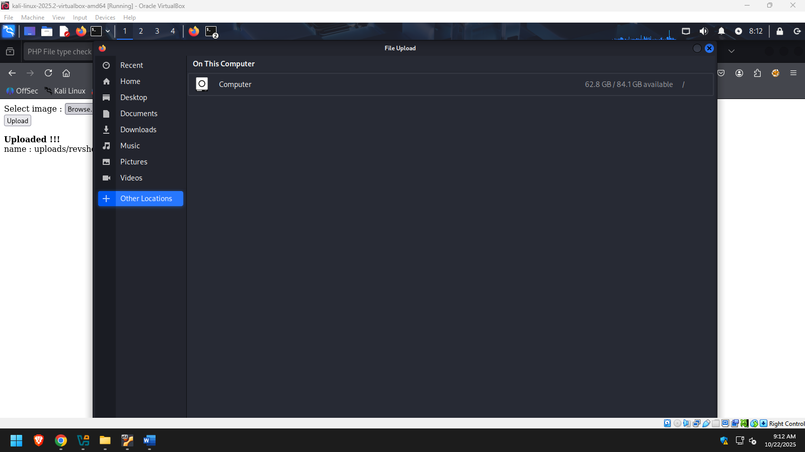

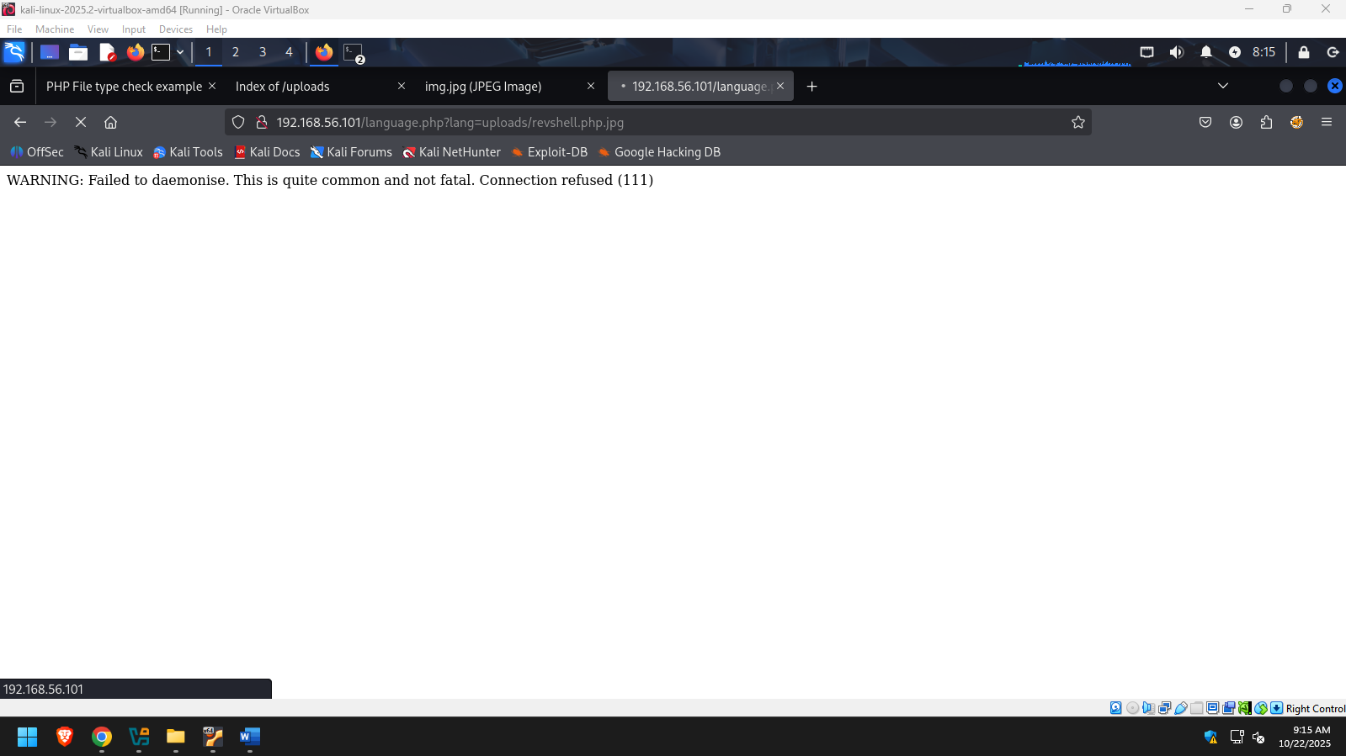
7#: 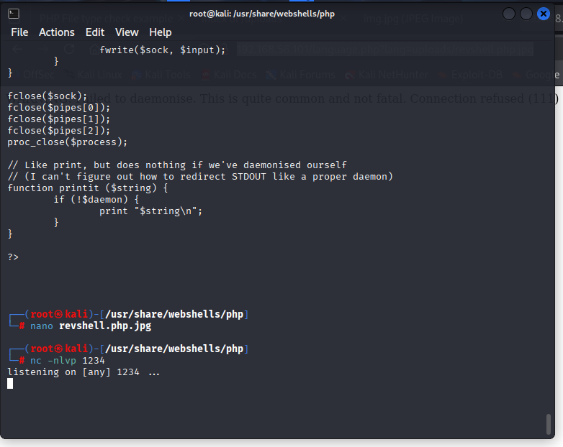
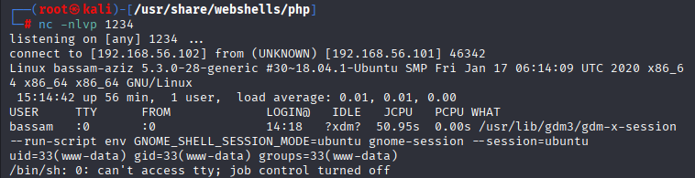
#: ../../../var/www/html/uploads/revshell.php.jpg
8#:
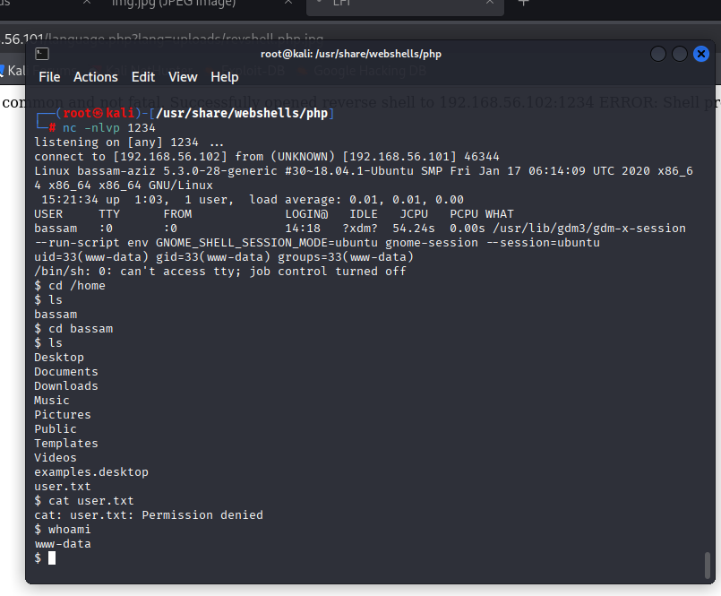
#: Ocultação de PTY, para não verificarem o histórico dos comandos, não é possível dar um history e ver tudo que foi feito.
#:Como habilitar o PTY´
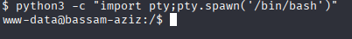
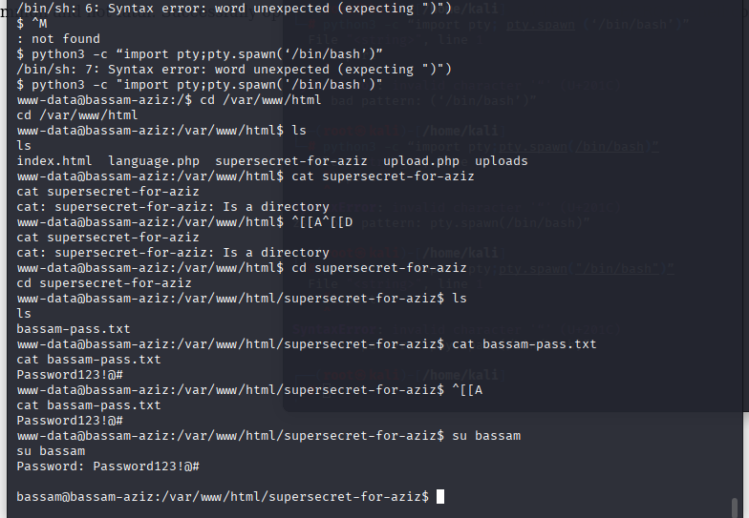
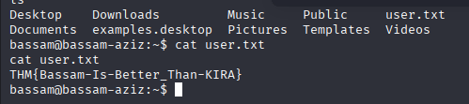
Com o comando “python3 -c...” nos ganhamos acesso a um usuário.
9#:
sudo -l (quais os comandos que você pode usar como sudo)

10#: sudo find . -exec /bin/sh \; -quit

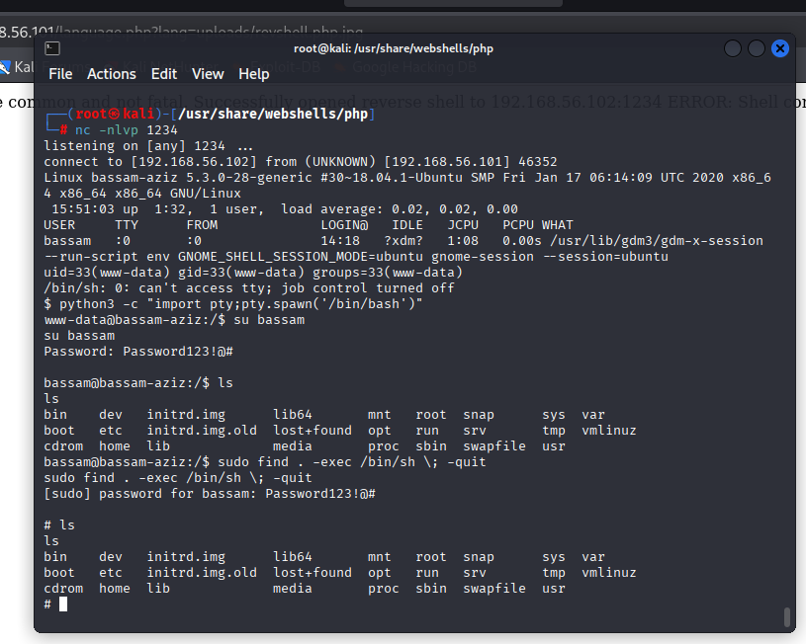
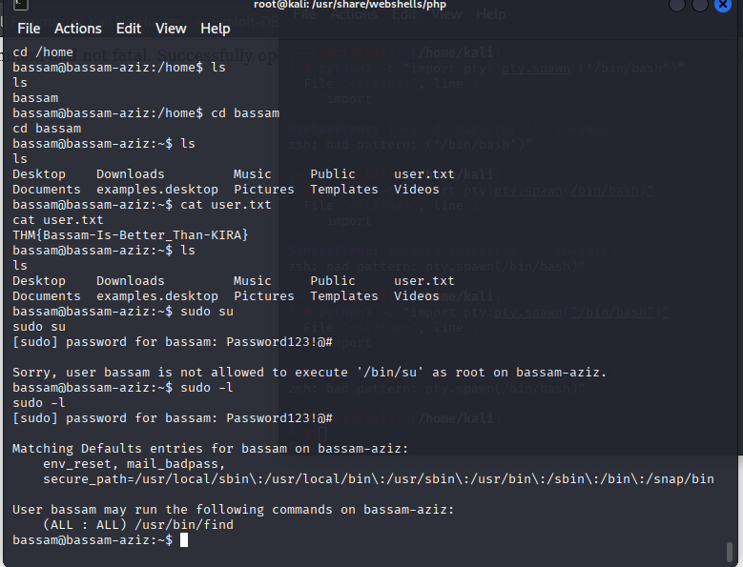
#: Ele pode usar o comando find como root.
#: “Vunerabilidade de suid bit”
#: https://gtfobins.github.io/
